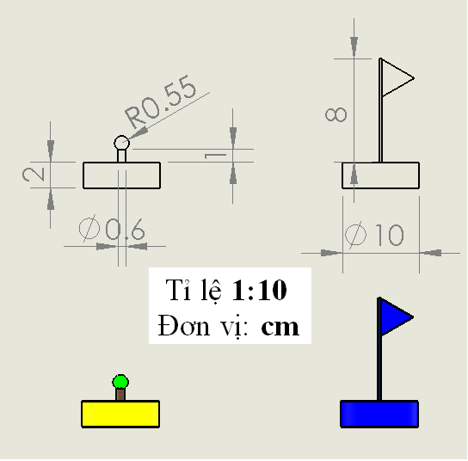

Cột cờ và mục tiêu 1

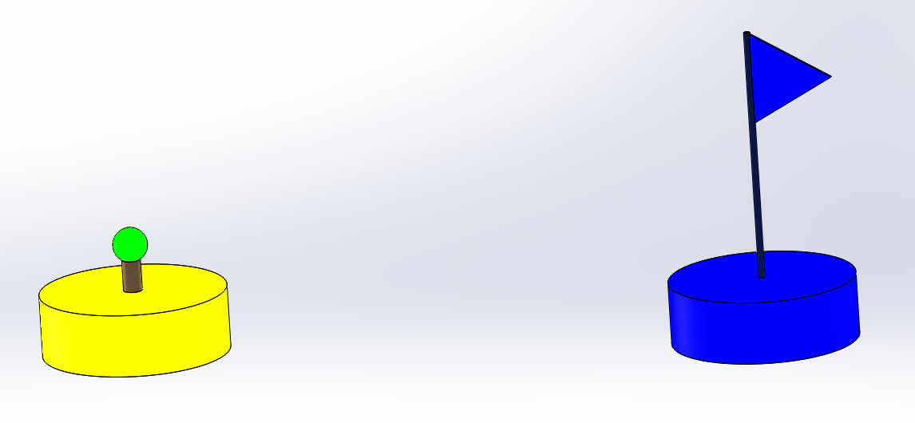

Cột cờ và mục tiêu 2

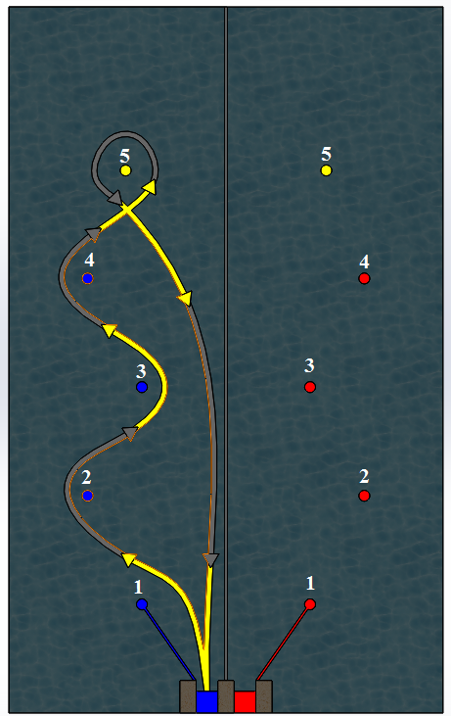

Hướng dẫn đường đi

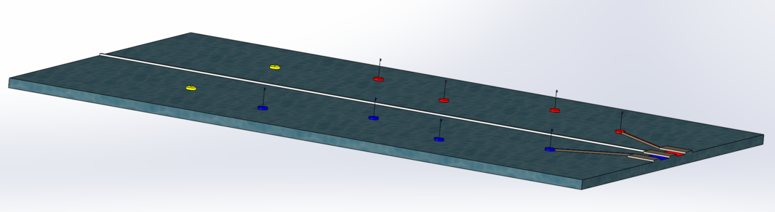

Mặt sàn 3D

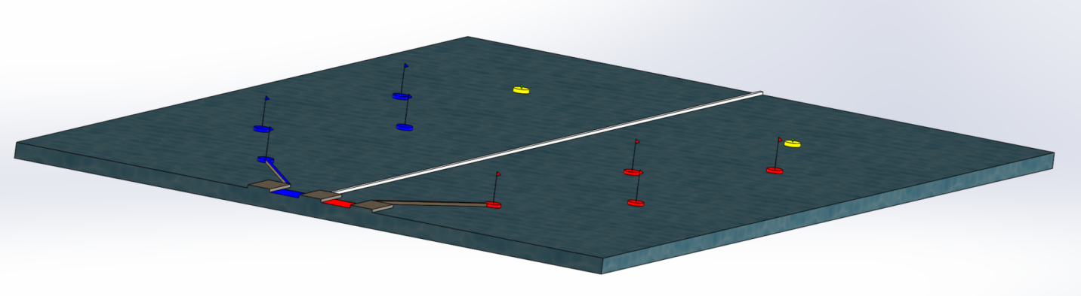

Mặt sàn 3D 2

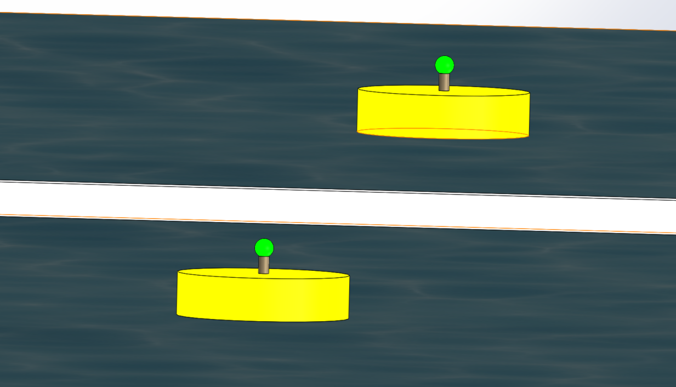

Mục tiêu

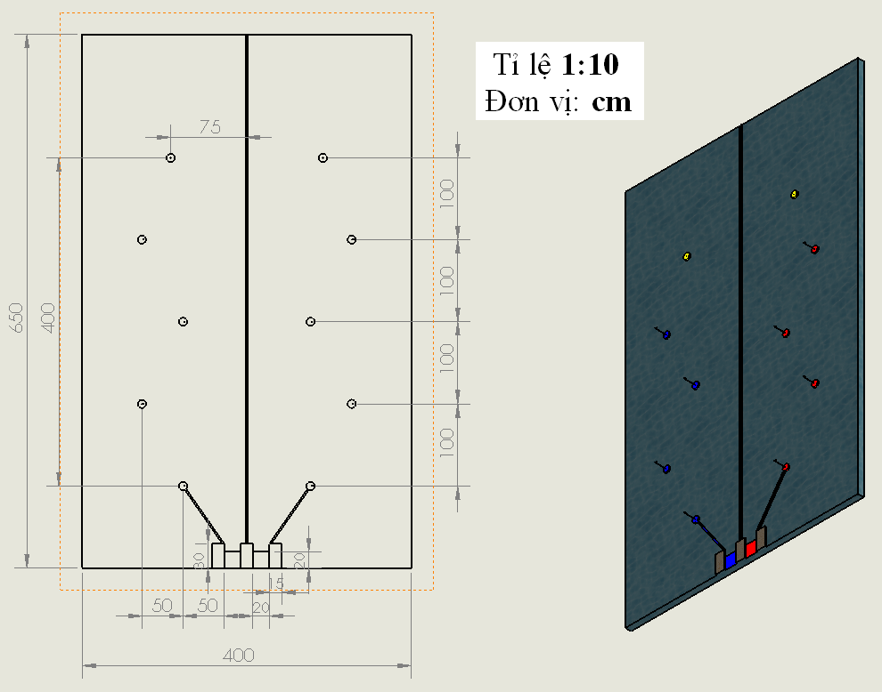

Sàn đấu

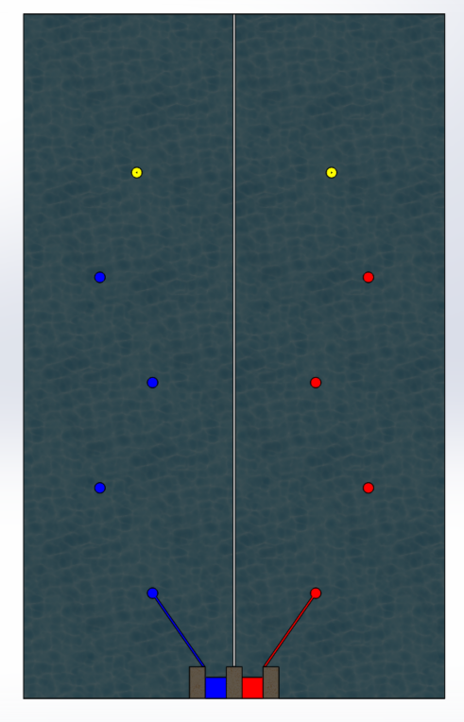

Sàn đấu 2

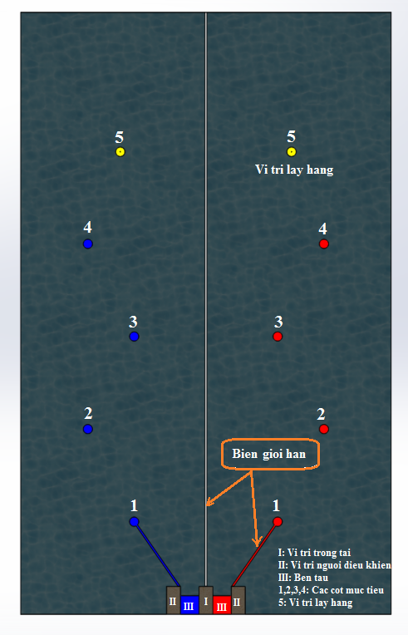

Sàn đấu chú thích